Министерство образования Российской Федерации

Пензенский государственный университет

Кафедра «Вычислительная техника»

**ОТЧЕТ**

по лабораторной работе №5

по теме «Определение характеристик графов»

Выполнили:

Студенты группы 21ВВ2

Кожняков Д.М.

Кабачек Н.А.

Принял:

Митрохин М.А.

Юрова О.В.

Пенза 2021

**Результат работы программы:**

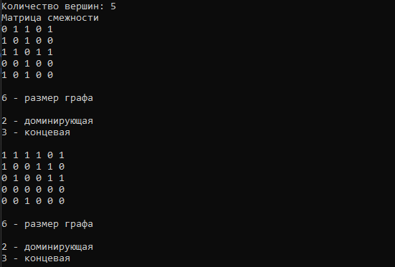

**Задание 1:**

#include <iostream>

#include <Windows.h>

#include <locale.h>

using namespace std;

void smezh(int m,int n, int**G1)

{

int** G2 = (int**)malloc(sizeof(int*) * n); // создание 2 массива

for (int i = 0; i < n; i++)

{

G2[i] = (int*)malloc(sizeof(int*) * m);

}

int k = 0;

for (int i = 0; i < n; i++) // вывод 2 массива

{

for (int j = 0; j < m; j++)

{

G2[i][j] = 0;

}

}

for (int i = 0; i < n; i++) // заполнение 2 массива

{

for (int j = 0; j < n; j++)

{

if (G1[i][j] == 1)

{

G2[i][k] = 1;

G2[j][k] = 1;

k++;

}

}

}

for (int i = 0; i < n; i++) // вывод 2 массива

{

for (int j = 0; j < m; j++)

{

cout << G2[i][j] << " ";

}

cout << endl;

}

}

int main()

{

srand(time(0));

setlocale(LC_ALL, "Rus");

int n = 0, m = 0;

cout << "Количество вершин: ";

cin >> n;

int** G1 = (int**)malloc(sizeof(int*) * n); // создание 1 массива

for (int i = 0; i < n; i++)

{

G1[i] = (int*)malloc(sizeof(int*) * n);

}

for (int i = 0; i < n; i++) // заполнение 1 массива

{

for (int j = 0; j < n; j++)

{

G1[i][j] = rand() % 2;

G1[j][i] = G1[i][j];

if (i == j)

G1[i][j] = 0;

}

}

cout << "Матрица смежности";

cout << endl;

for (int i = 0; i < n; i++) // вывод 1 массива

{

for (int j = 0; j < n; j++)

{

cout << G1[i][j] << " ";

if (G1[i][j] == 1)

m++;

}

cout << endl;

}

m = m / 2;

cout << endl;

cout << m << " - размер графа";

cout << endl;

cout << endl;

for (int i = 0; i < n; i++) // подсчет вершин

{

int sum = 0;

for (int j = 0; j < n; j++)

{

if (G1[i][j] != 0)

{

sum++;

}

}

if (sum == n - 1)

{

cout << i << " - доминирующая";

cout << endl;

}

if (sum == 1)

{

cout << i << " - концевая";

cout << endl;

}

if (sum == 0)

{

cout << i << " - изолированная";

cout << endl;

}

}

cout << endl;

smezh(m, n, G1);

cout << endl;

cout << m << " - размер графа";

cout << endl;

cout << endl;

for (int i = 0; i < n; i++) // подсчет вершин

{

int sum = 0;

for (int j = 0; j < n; j++)

{

if (G1[i][j] != 0)

{

sum++;

}

}

if (sum == n - 1)

{

cout << i << " - доминирующая";

cout << endl;

}

if (sum == 1)

{

cout << i << " - концевая";

cout << endl;

}

if (sum == 0)

{

cout << i << " - изолированная";

cout << endl;

}

}

cout << endl;

system("pause");

}

**Вывод:** Мы изучили основные характеристики графов